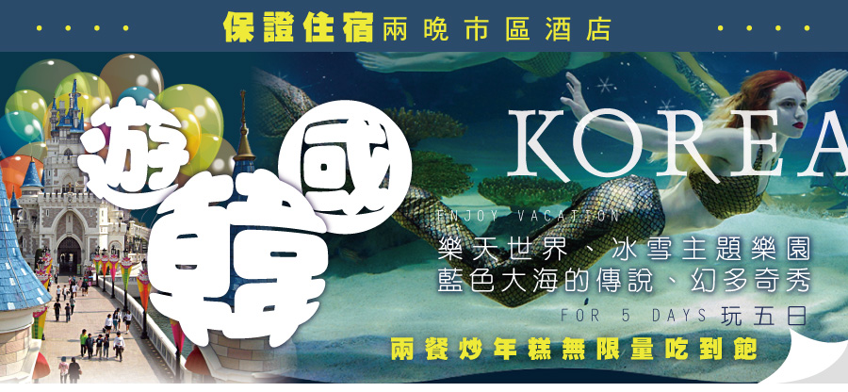

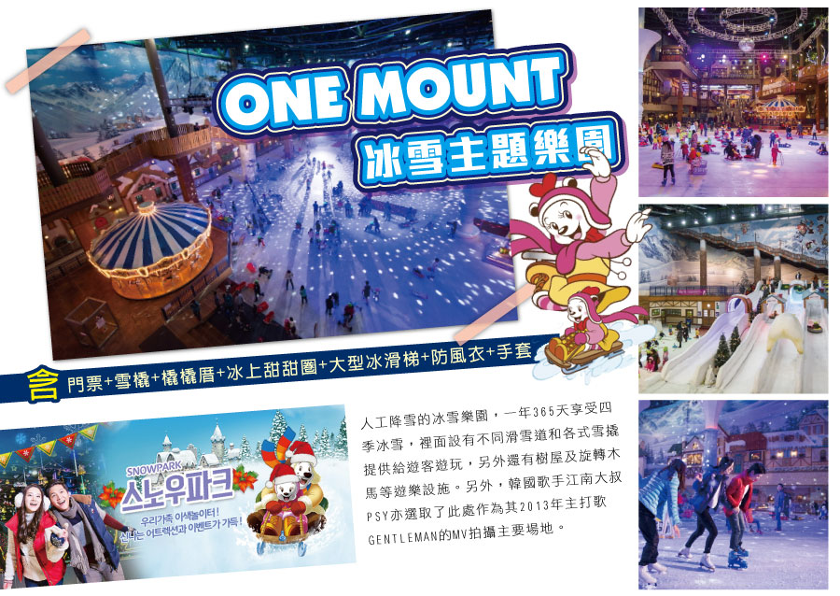
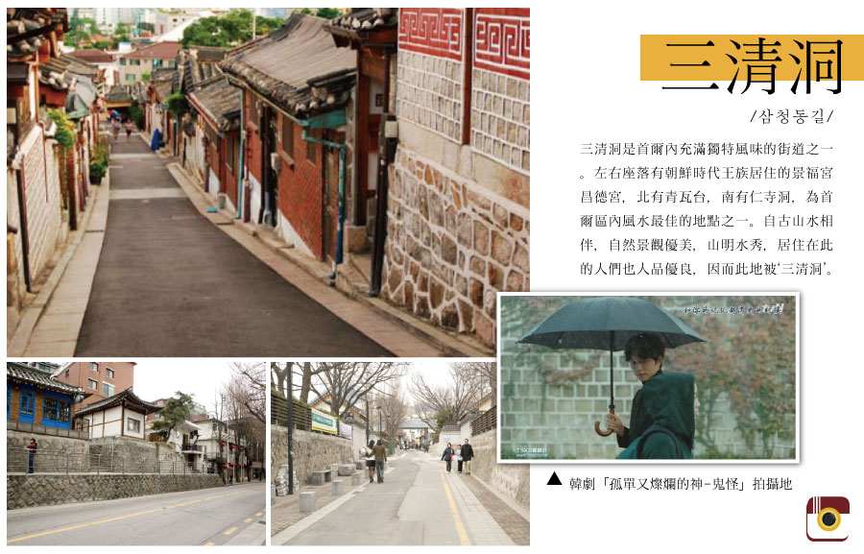
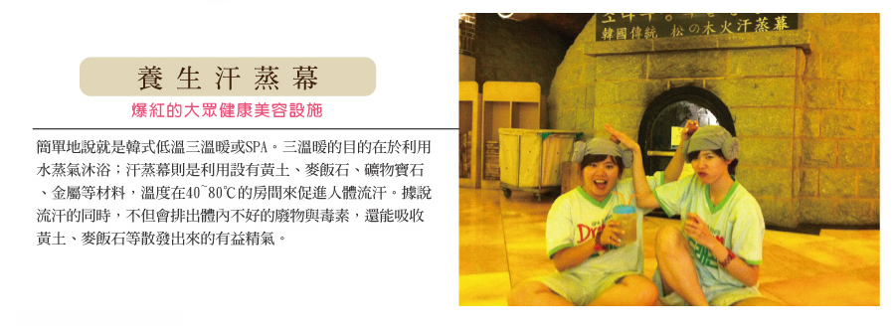

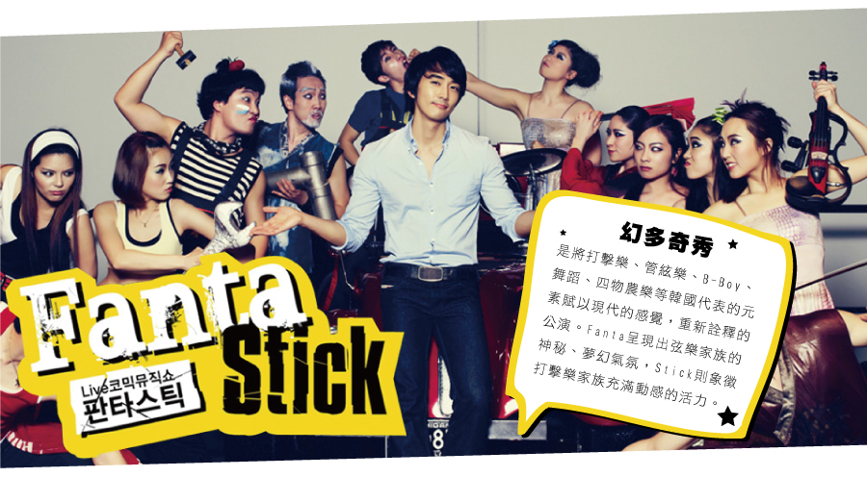
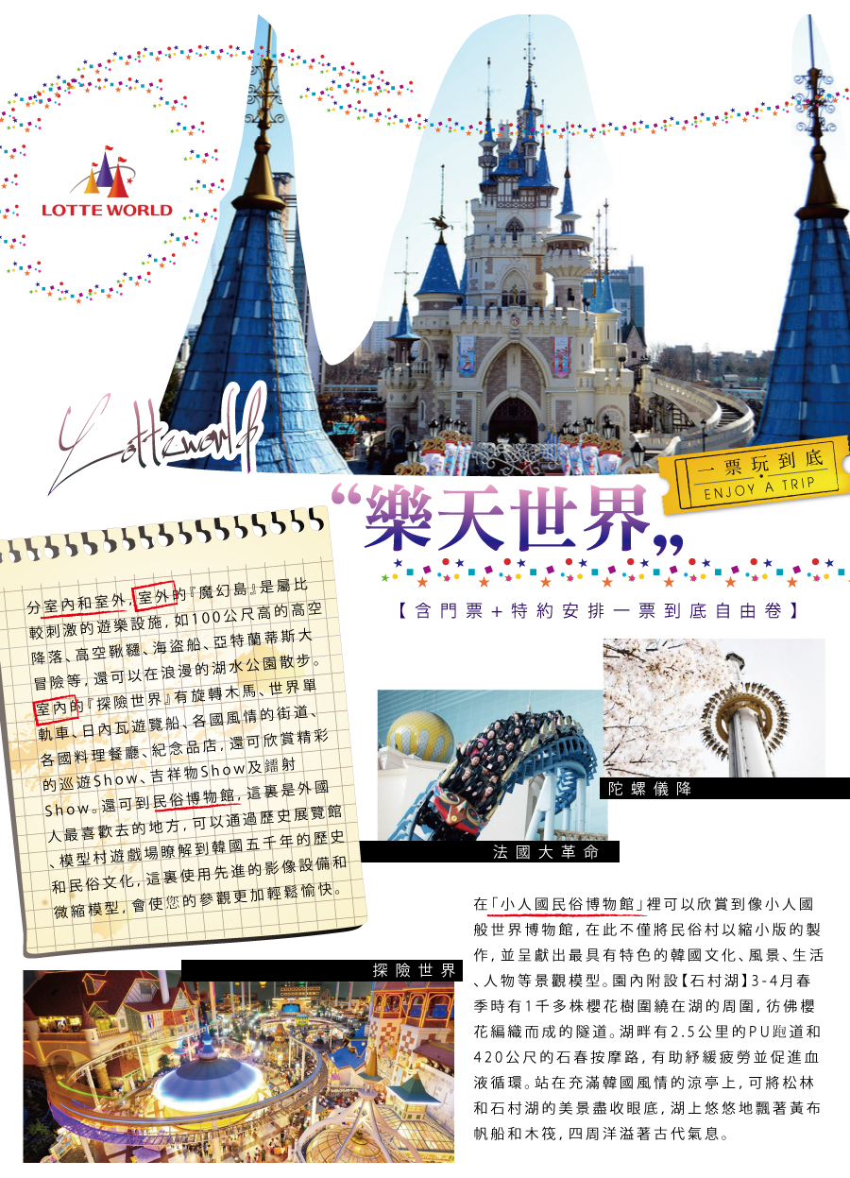

市區特二飯店
T MARK GRAND http://tmarkgrandhotel.com/
Tmark Grand 酒店不僅具備方便的交通和高品位設施，而且作為明洞，南大門市場， 南山， 首爾站，國立劇場，七樂娛樂場，清溪川，仁寺洞的中心，具備各種文化和購物的最佳條件。
在酒店看美麗的首爾市何南山夜景,給留下您特別的回憶。
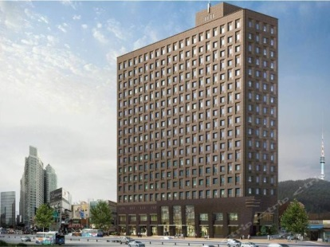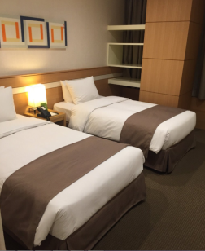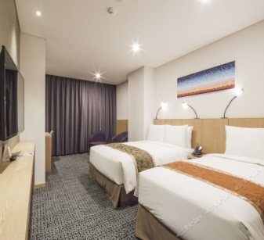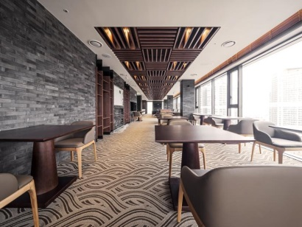
BERNOUI HOTEL 베르누이 http://www.hotelbernoui.com/
鄰金浦和仁川機場，韓國提供了最好的位置。靠近許多棒球和高尺天空穹頂的文藝表演和做IT的中心球體谷，加桑數字複雜，也只有一箭之遙。從地鐵1號線，3號出口的火車東站故5分鐘步行距離之內。金浦和仁川機場巴士號碼6014，您可以輕鬆地到達酒店。提供一個舒適，合理，不失奢華服務。
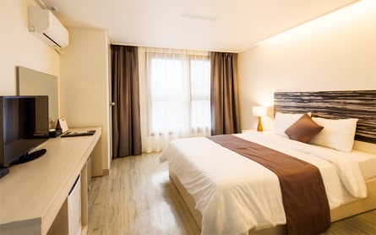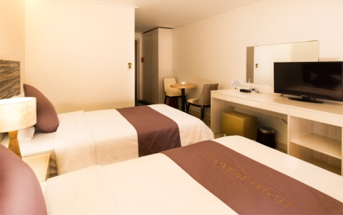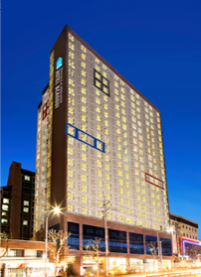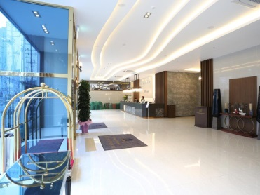
BENIKEA PREMIER YEOUIDO http://www.yeouidopremier.com/html/main.asp
Benikea Premier Hotel Yeouido酒店位於首爾，於2016年12月新開張，距離大方地鐵站（Daebang）（1號線）和新吉地鐵站（Singil）（1號和5號線）均有9分鐘步行路程，提供內部的免費私人停車場。酒店的每間客房均設有平板電視和私人浴室。酒店還提供免費WiFi、健身中心、內部咖啡館和洗衣設施。酒店距離大方D-立方城（Daeseong D-Cube City）有15分鐘車程，距離I'Park Mall購物中心4.2公里，距離馬里奧折扣商場（Mario Outlet）5公里，距離金浦機場（Gimpo Airport ）12公里。永登浦區是咖啡館、城市之旅、城市漫步的絕佳選擇。
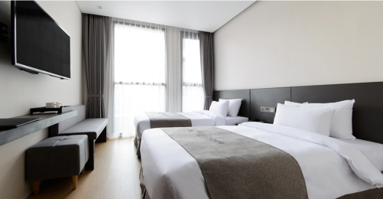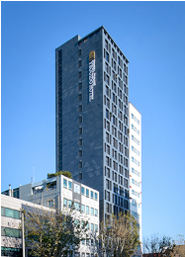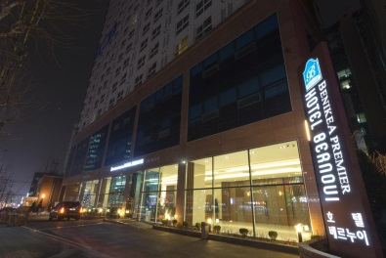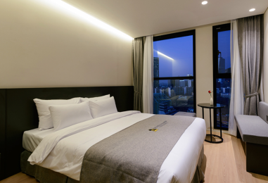

SOMERSETPALACE http://www.somersetpalace.co.kr/kr/main/main.asp
如果您想尋找一家交通方便的首爾住宿，那沒有比首爾薩默塞特宮殿飯店更合適的選擇了。 離市中心僅2 km的路程，能確保旅客快捷地前往當地的旅遊景點。 住宿位於巴拿馬大使館, Gallery Godo, 約旦大使館的不遠處，旅客在旅遊觀光時大可不必大費周章。
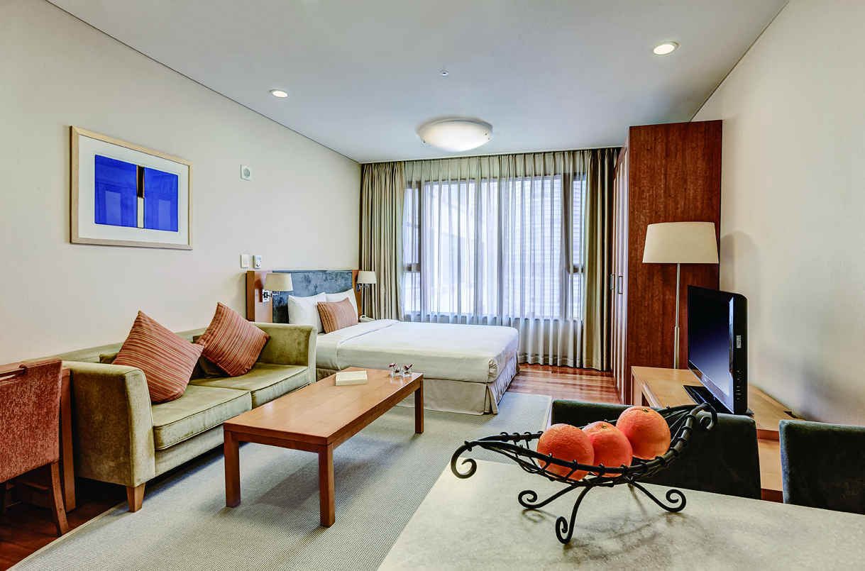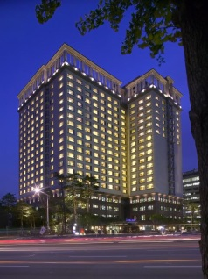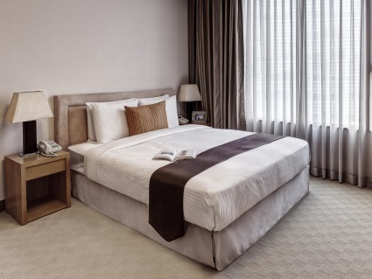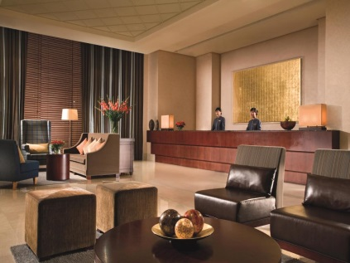

BESTWESTERN ARIRANG HILL http://www.hotelahill.com/
位於江北，地理位置優越，首爾東大門最佳西方阿里郎希爾酒店是首爾短途旅行的理想出發點。 距離市區繁華地段僅有5Km的路程，這間位置非常優越，方便出遊。 住宿位置優越讓旅客前往市區內的熱門景點變得方便快捷。
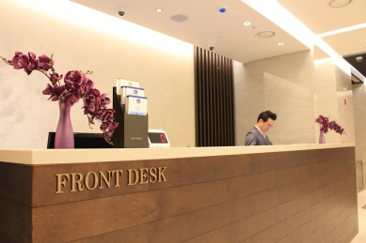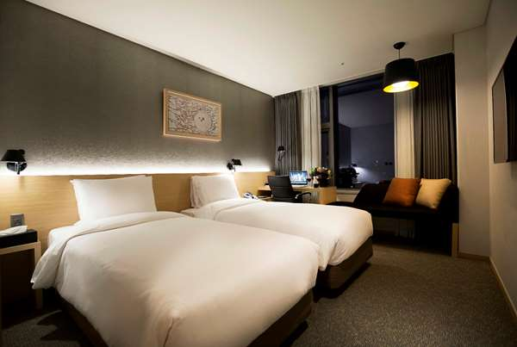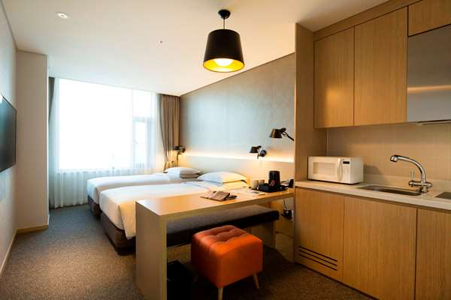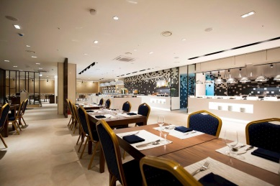

高CP值 ‧吃一頓 ‧ 享受兩餐 !!! 兩餐炒年糕鍋 無限吃到飽
http://www.dookki.co.kr/bbs/board.php?bo_table=selfbar
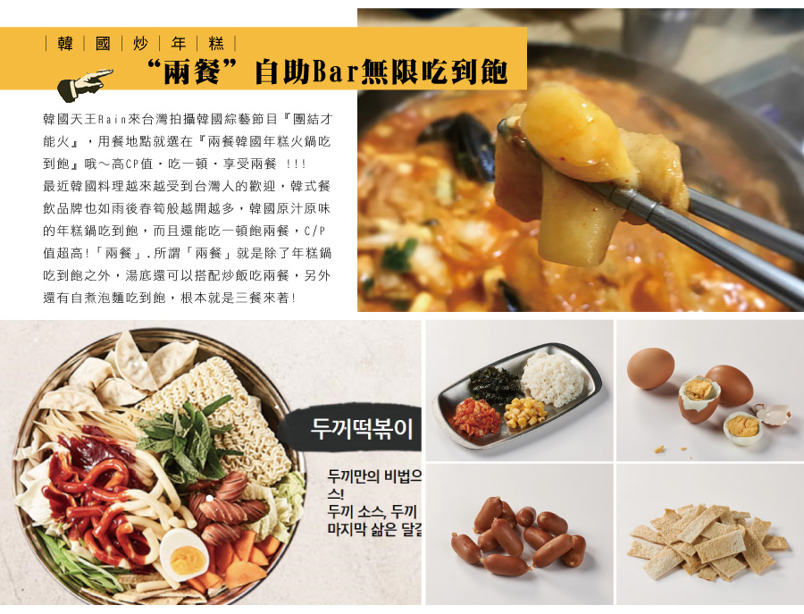

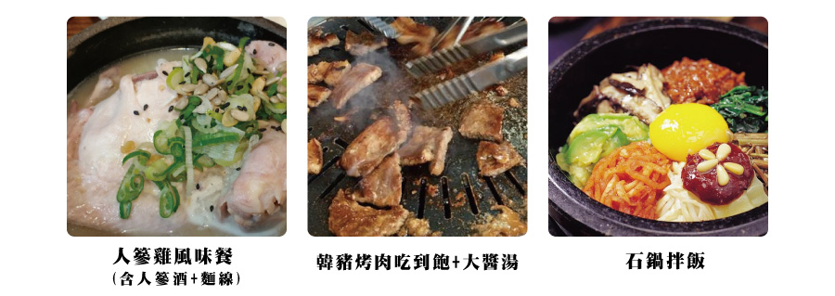

特別安排
◎品嚐葡萄酒+個人專屬記念葡萄酒DIY
◎ONE MOUNT室內滑雪場(含雪盆+防風衣)
◎樂天世界:含門票+自遊券
◎藍色海洋傳說:展望台
◎德壽宮:含門票+石牆路
◎松島中央公園:搭乘水上TAXI
◎韓式傳統汗蒸幕

 | 航空公司 | 飛行時間 | 起訖城市 | 航班號碼
去程 | 長榮航空 | 15:15~18:45 | 桃園/仁川(TPE-ICN) | BR160
回程 | 長榮航空 | 19:45~21:20 | 仁川/桃園(ICN-TPE) | BR159

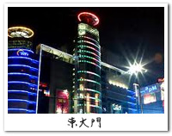
第1天：桃園／仁川～清溪川～東大門綜合市場
集合於台灣桃園國際機場，搭乘豪華客機飛往韓國仁川國際機場後，由專業導遊帶領展開五天愉快的旅程。
【清溪川】首爾新指標，走過歷史、文化的清溪川，共有22座橋，每座橋都有各自的特色和典故，每天都吸引大批人潮前來參觀。
【東大門綜合市場】韓國最大的露天市場，市場一角還有一座帳棚攤子的巨大蓬搭賣場，裡面有各種小吃攤、服飾等，讓您盡享逛街、購物的樂趣。
註1：韓國導遊不提供換錢服務，請自行兌換韓圜。許多商家是現金交易，不收信用卡，記得準備現金購物。
註2：東大門設計廣場內各展覽館入內參觀時，敬請自行支付門票費用。
餐食：(早餐) X (午餐) 機上餐食 (晚餐) 馬鈴薯燉豬骨湯+季節小菜(6000韓幣)
仁川Western International Hotel或SQUARE或仁川RAMADA或同級（團體房價每房約韓幣70000元）

第2天：葡萄酒莊體驗《品嚐葡萄酒+個人專屬紀念葡萄酒DIY》～普羅旺斯村(韓劇紳士的品格、流星花園拍攝場景) ～坡州名牌OUTLET折扣購物中心～ONE MOUNT冰雪主題樂園(含門票+雪橇+橇橇厝+冰上甜甜圈+大型冰滑梯+防風衣+手套)～韓式傳統汗蒸幕
【葡萄酒莊體驗 (品嚐葡萄酒+個人專屬紀念葡萄酒DIY)】充滿著歐 洲風情的葡萄園酒莊，由酒莊人員陪同及導遊帶領下，參觀酒莊及品嘗葡萄酒。另外，安排釀造葡萄酒體驗，更貼心拍下專於的個人照片，製作成葡萄酒酒標，打造轉屬於您獨一無二的個人葡萄酒。
【普羅旺斯秘密花園】自1996年以品格高雅的法國餐廳為起始，陸續開設富有韓國風味的涮涮鍋餐廳、世上最美麗的花園烤肉餐廳、能夠滋潤生活的設計空間普羅旺斯生活館、甜美芬芳的香草館、視覺空間流行館、歐風麵包店及咖啡店等主題型的休閒村。普羅旺斯村在獨立的建築裡，將擁有各自概念經營的商店連結在一起，設計並製作專屬普羅旺斯村內餐廳與咖啡店所使用餐具的陶瓷工房；主導普羅旺斯村的設計，以手繪陶瓷器為中心，販賣和流通裝飾商品的生活館；製作顧客們飯前喜愛吃的麵包，口味正統的歐風麵包店。以各自獨立的個體發揮出色的創意力，各家商店帶著最大的競爭力認真的經營
【坡州名牌OUTLET折扣購物中心】為新世界集團繼驪州名牌折扣購物中心後開幕的韓國第二間名牌折扣購物中心，是擁有160多個海內外知名品牌的大型折扣購物中心，備受遊客喜愛。在地鐵2號線的合井站還有可一班直達的巴士，相較於其他折扣購物中心而言，交通相當便利。
【ONE MOUNT冰雪主題樂園】(含門票+雪橇+橇橇厝+冰上甜甜圈+大型冰滑梯+防風衣+手套)：
人工降雪的冰雪樂園，一年365天享受四季冰雪，裡面設有不同滑雪道和各式雪撬提供給遊客遊玩，另外還有樹屋及旋轉木馬等遊樂設施。另外，韓國歌手江南大叔PSY亦選取了此處作為其2013年主打歌GENTLEMAN的MV拍攝主要場地。
註1：請攜帶禦寒衣物及穿著防滑膠底鞋。
註2：享受滑雪樂趣的同時，請務必聽從指導員的指導，並注意安全。
註3：若遇休館時，則改以PLAYDOCI室內滑雪場(含自動扶梯、雪盆、防風衣)代替。
【韓式傳統汗蒸幕】是一種韓國傳統的休閒項目，使人輕鬆逼汗排毒，過去用於驅寒活血治病是王宮貴族的專利，現在韓國各地保留這項傳統；自從韓劇熱播於全亞洲後發揚光大。【汗蒸幕的注意事項】汗蒸幕和熱療室均有將體內的廢物通過汗液排出體外，並促進新陳代謝等功效。但高、低血壓患者、心臟病患者以及飲酒人士須謹慎，因長期暴露於高溫下容易使血壓上升、體力下降，導致疲勞加劇。
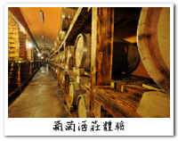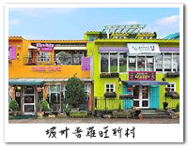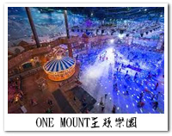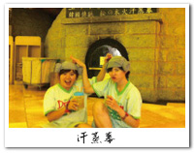
餐食：(早餐) 飯店早餐 (午餐) 人蔘雞風味餐+人蔘酒+麵線(6000韓幣)
(晚餐) 韓式豬肉壽喜燒(6000韓幣)
仁川Western International Hotel或SQUARE或仁川RAMADA或同級（團體房價每房約韓幣70000元）

第3天：樂天世界(含門票自由券)～GALLERIA 免稅店 ～63大樓城市展望台～南山公園+N首爾塔(不含高速電梯券)+情人鎖牆(韓劇來自星星的你拍攝地) ～新村女人街
【樂天世界】從夢幻世界到文化旅遊的遊樂大寶島，樂天世界是一座集遊樂﹑並具有文化內涵的超大型城市休閒遊樂園。裹面有世界最大的室內主題樂園《驚險樂天世界》、漂浮湖水中《魔術島》；此外還有民俗館、劇場電影院、室內游泳池、滑冰場、保齡球場、會員制體育俱樂部、百貨公司、購物商店、超市等。以驚險神祕為主題的《驚險樂天世界》和《魔術島》擁有三十餘種尖端遊樂設備供旅客盡情玩樂及魔術劇場大型舞臺表演等，還有揉合自然及尖端科技表演等，五光十色的世界讓人回味無窮。
【GALLERIA 免稅店】位於首爾地標63大廈內的「Galleria免稅店63」從各種品牌與時尚單品到美食餐廳一應俱全，還有能俯瞰首爾美麗市景的觀景臺，是能多方滿足顧客需求的空間。
【63大樓觀景台】63大樓是以最棒的觀景地方為傲汝矣島的地標，在外國遊客中享有盛譽的旅遊景點。站在這裡可以欣賞到美麗的漢江夜景。
【南山公園+N首爾塔(不含高速電梯券)】位於南山上的首爾塔是首爾市的象徵，1980年起對大眾開放，每天都有多遊客前往；2005年12月9日重新裝潢並更名後，更是擺脫了老舊的外觀，以嶄新的面貌示人；除表演、展覽和影像設施，並有餐廳、咖啡廳，形成一個複合型的文化旅遊空間。
【情人鎖牆】位於首爾塔別館寬敞的戶外展望陽台，可一眼眺望首爾的風景。因為知名電視節目播出藝人在這的鐵絲網鎖上鎖頭，因此這裡變得更加的受歡迎。現在有許多情侶回來這裡鎖上象徵《堅貞不變的愛情》的愛心鎖頭。目前已有掛有數萬個鎖頭的這裡，深受情侶的喜愛。
【新村女人街】位在首爾中心西邊的新村是聚集了韓國私立大學的代表性大學商圈。一般稱為‘新村大學商圈，其中又以地鐵2號線新村站和梨大(梨花女子大學)站之 間一帶的街頭更為著名。這裡的大學商圈極為典型，帶領年輕氣息與流行的時尚小品，價位由高到低，滿目玲瓏。附近的小吃街或出名的街道、居酒屋等，種類繁 多，應有盡有。您可以在新村充分感受到大學商圈特有的青春、自由風氣以及任何時刻都人聲鼎沸的熱鬧活力。
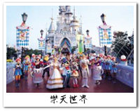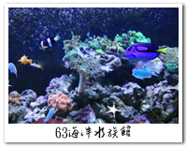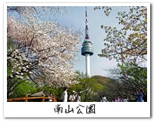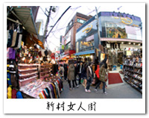
餐食：(早餐) 飯店早餐 (午餐) 樂園內發韓幣6000元自理餐 (晚餐) 娜夫部隊鍋+季節小菜(7000韓幣)
住宿：市區特二飯店
BERNOUI HOTEL 베르누이 或 BENIKEA PREMIER YEOUIDO或T MARK GRAND 或SOMERSET PALACE或BESTWESTERN ARIRANG HILL或同級 (團體房價每房約韓幣100000)

第4天：鬼怪拍攝地～三清洞藝術街+北村韓屋村～德壽宮(含門票+石牆路)～高麗人蔘專賣店～保肝寧專賣店～精緻美膚彩妝坊～Fanta-Stick幻多奇秀～首爾空中步道~「首爾路7017」～明洞商圈(美食大探索+購物樂)
【三清洞藝術街】街道上韓屋古色古香的傳統美與畫廊、咖啡廳等現代美相互融合，形成三清洞特有的異色風情。安靜的步道與畫廊、博物館、古董品商店等躲在巷弄內，使得這裡充滿濃濃的文化氣息。充滿各式各樣景點與美食的三清洞路與能享受都市悠閒的青瓦臺前馬路，各處皆充滿讓人忍不住停下腳步的街道魅力。
【北村韓屋村】保存韓國傳統房屋，這裡有許多朝鮮時代(1392~1910)的兩班士大夫居住過的傳統宅邸，因此北村不是只為了提供觀賞的民俗村，而是以人們實際生活過的村子，11個洞900餘棟韓屋為主體的觀光景點。韓屋畫廊、傳統工坊、韓屋餐廳等場所以新興的文化藝術地區大受歡迎，這裡也是外國觀光客必遊之地
【德壽宮(含門票+石牆路)】位於首爾最繁華的街道上，以古色古香的石牆路而聞名。在首爾的宮殿中唯有德壽宮與西式建築並肩而立，構成有趣的景致。經過德壽宮入口處的大漢門就是錦川，河上有一橋錦川橋，橋寬可容王駕通過。中和殿是法殿，古色古香，充分展現了其古老的歷史。
【高麗人蔘專賣店】高麗人蔘無疑是人蔘的代名詞。中國梁朝時期著名的醫書上也有：人蔘之極品，產于韓國的記載，使元氣旺盛的神秘名藥的高麗人蔘，其保健醫療效能居世界之冠。
【保肝寧專賣店】保肝寧又名枳具樹果實，經韓國肝病研究所，羅天秀博士精 研究，用高、低分子分離方法，選取了對肝機能有保健及醫療作用的高分子多糖體，命名為HD-1。HD-1能將人體內有害物質或低分子物質吸收並將之排出體外，藉此減少肝臟，提高肝臟再生及肝機能的效果。
【精緻美膚彩妝坊】店內陳列著琳瑯滿目最新款、最HITO的彩粧保養品，有韓國新竄紅女團f( x)隊長Victoria代言IPKN、韓國正妹天團T-ARA代言TONYMOLY、及韓國性感天后李孝利代言CLIO等知名品牌，另有韓國知名韓系品牌：VOV、ISAKNOX、COOGI、ENPRANI、THE FACE SHOP、BEAUTY CREDIT等齊聚在此，更推薦主打品牌CARINO(地漿水)供您選擇，價格約為台灣的八折到六折之間，讓您永遠走在時代潮流的尖端。
【Fanta-Stick幻多奇秀】
是將打擊樂、管絃樂、B-Boy、舞蹈、四物農樂等韓國代表的元素賦以現 代的感覺，重新詮釋的公演。Fanta呈現出弦樂家族的神秘、夢幻氣氛，Stick則象徵打擊樂家族充滿動感的活力。Fanta-Stick除了代表兩大 家族外，同時蘊含公演的所有元素。 弄壞上天賜予的‘鼓’而變成鬼四處徘徊的國樂鬼家族唯一的心願，就是‘創作100分的音樂!’為了創作100分的音樂而必須請求打擊樂家族的幫忙，但是… 兩個家族竟是世仇。為了奪得藏有打擊樂家族演奏秘訣的‘秘笈’展開了一場 live music對決。美麗的愛情故事在那之間萌芽，人類家族與鬼神家族展開韓國版的‘羅密歐與茱麗葉’以喜劇方式呈現的Fanta-Stick。
【首爾路7017】
這座首爾市中心空中花園的「首爾路7017」（서울로7017），在5月20日正式開通！前身是一條建於1970年代的舊高架道路，後來因為安全因素停止使用，原本打算要拆除，而後規劃改建成這座長達1.7公里的人行道，整條步道化為美麗的空中花園，讓人可以在綠意環繞下恣意漫步首爾空中，俯瞰城市的各個角落首爾路7017是將1970年建造的高架道路，改造成為行人步道的計畫。雖然2015年安全等級被評為D級而面臨拆除危機，但如今已重生為讓市民們共享的步道──首爾路。基於1970年建造、2017年重生的這層意義，才有了7017這個名字，而其中17也包含著17條步道之意。首爾路上沿途設置了645個花圃並栽種24,085株花草樹木，能漫步在與自然交流的綠色步道上。
【明洞商圈(美食大探索+購物樂)】整個韓國流行指標的代表地區，舉凡國內外知名品牌服飾、運動用品、流行文具雜貨等當年度最新流行時尚商品均可在這裡購買到。明洞的魅力，絕對令您難以招架，是個購物天堂。此地並有一些韓國特色的小吃.如辣炒年糕.紫菜飯捲.石鍋拌飯等..如果您逛街餓了也可自行享用。
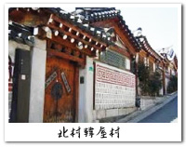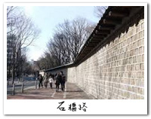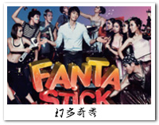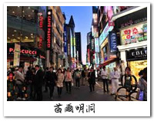
餐食：(早餐) 飯店早餐 (午餐)韓豬烤肉吃到飽+大醬湯(特別加贈牛五花) (晚餐)兩餐炒年糕鍋吃到飽
住宿：市區特二飯店
BERNOUI HOTEL 베르누이 或 BENIKEA PREMIER YEOUIDO或T MARK GRAND 或SOMERSET PALACE或BESTWESTERN ARIRANG HILL或同級 (團體房價每房約韓幣100000)
第5天：松島中央公園(特別搭乘水上TAXI)～松島NC CUBE CANALWALK～松月洞童話街～土產雜貨店～仁川／桃園
【松島中央公園(特別搭乘水上TAXI)】中央公園是利用海水製作水道的國內第1個海水公園，水道旁有綠地與蘆葦田打造而成寬闊的散步道路，並有水上計程車往返於公園內，此外公園附近有展現未來感的各種建築物，成為受矚目技術與環境融合的未來都市。
【松島NC CUBE CANALWALK】Cannalwalk是全長長達740m的歐式購物商家，是擁有卓越建築美學與活力文化元素的空間。流貫在以春、夏、秋、冬4個主題建造而成的建築物之間的中央水渠道讓人印象深刻。
【松月洞童話街】位於仁川中國城旁的松月洞童話村，這裡的房子不像其他的一些壁畫村是在房子上塗鴉，童話村這裡的房子很多都是有做立體設計，而且很多都是大家耳熟能詳的童話故事，是個非常適合大人小孩來走走拍照的好地方。
【土產雜貨店】在此，您可選購各式韓國道地土產，著名泡菜及海苔、韓劇飾品等當地名產饋贈親友。
隨後，專車抵達仁川國際機場，辨理搭機手續，返回溫暖的家。
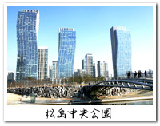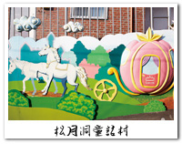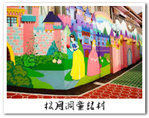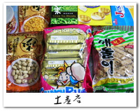
餐食：(早餐) 飯店早餐 (午餐)石鍋拌飯+季節小菜 (6000韓幣) (晚餐) 機上餐食
行程依當地交通及天候狀況由導遊做順序調整，但保證行程會全部走完，不便之處，尚祈鑒諒。
注意事項
1. 本行程最低出團人數為16人以上(含)，最多為41人以下(含)，台灣地區將派遣合格領隊隨行服務。
2. 本行程限16人以上(含)，尚可包團。
3. 若有特殊餐食者，最少請於出發前三天（不含假日）告知承辨人員為您處理。
4. 本行程售價不含全程領隊、導遊、司機小費。
5. 韓國房型很少有3人房，如要加床，有可能是給一大一小的床型，也有可能是行軍床，請見諒喔！
6. 若接學生團需要另外加收每位NT$4500元。
7. 團體若為特殊拜會團、會議參展團、23歲以下超過報名人數的一半,不適用於本行程之報價，需另行報價。
8. 上述行程及餐食將視情況而前後有所變動，但行程景點絕不減少，敬請諒察。
9. 特別說明：本行程設定為團體旅遊行程，故為顧及旅客於出遊期間之人身安全及相關問題，於旅遊行程期間，恕無法接受脫隊之要求；若因此而無法滿足您的旅遊需求，建議您另行選購團體自由行或航空公司套裝自由行，不便之處，尚祈鑒諒。
10. 觀光團不接受單幫客，持外國護照，韓國華僑者，否則皆應另加收費用每位NT$4000元。
11. 韓國團體會有隨團服務的照相小弟（小妹），以販售照片及服務為主，半工半讀，韓國公社公定價格為一張5,000韓幣，可視本身需求自由選購。(如不習慣拍照的旅客，請先告知攝影小弟！)
12. 為了本次各位貴賓行程愉快順利，旅遊行程住宿及旅遊點儘量忠於原行程，有時會因飯店確認行程前後更動或互換觀光點，若遇特殊情況或其他不可抗拒之因素以及 船、交通阻塞、觀光點休假，本公司保有變更班機、行程及同等飯店之權利與義務，不便之處，尚祈見諒！最後，敬祝各位貴賓本次旅途愉快！

